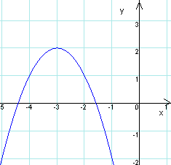
Самостійна робота „Числові функції”
Варіант 1
1. Вкажіть номер функції, графік якої зображено на рисунку
а) у= – (х+3)² +2
б) у= ( –х+3)² –2
в) у= – (х –3)² +2
г) у= (–х–3)² +2
2. Знайдіть нулі функції $f(x)=\frac{x^{2}−5x+6}{x+1}$
3. Знайдіть область визначення функції
$y=\sqrt{x−1}−\frac{x+1}{x−2}$
4. Знайдіть функцію, обернену до функції у=3х+2, та побудуйте її графік

Самостійна робота „Числові функції”
Варіант 2
1. Вкажіть номер функції, графік якої зображено на рисунку
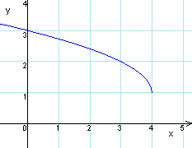
а) $y=−\sqrt{x−4}+1$
б) $y=\sqrt{−x−4}+1$
в) $y=\sqrt{4−x}+1$
г) $y=\sqrt{−x+4}−1$
2. Знайдіть нулі функції $f(x)=\frac{x^{2}+7x+\text{10}}{x−3}$
3. Знайдіть область визначення функції
$y=\sqrt{x+\text{10}}−\frac{x−7}{x+5}$
4. Знайдіть функцію, обернену до функції у=–2х+1, та побудуйте її графік
Самостійна робота „Числові функції”
Варіант 1
1. Вкажіть номер функції, графік якої зображено на рисунку
а) у= – (х+3)² +2
б) у= ( –х+3)² –2
в) у= – (х –3)² +2
г) у= (–х–3)² +2
2. Знайдіть нулі функції $f(x)=\frac{x^{2}−5x+6}{x+1}$
3. Знайдіть область визначення функції
$y=\sqrt{x−1}−\frac{x+1}{x−2}$
4. Знайдіть функцію, обернену до функції у=3х+2, та побудуйте її графік

Самостійна робота „Числові функції”
Варіант 2
1. Вкажіть номер функції, графік якої зображено на рисунку
а) $y=−\sqrt{x−4}+1$
б) $y=\sqrt{−x−4}+1$
в) $y=\sqrt{4−x}+1$
г) $y=\sqrt{−x+4}−1$
2. Знайдіть нулі функції $f(x)=\frac{x^{2}+7x+\text{10}}{x−3}$
3. Знайдіть область визначення функції
$y=\sqrt{x+\text{10}}−\frac{x−7}{x+5}$
4. Знайдіть функцію, обернену до функції у=–2х+1, та побудуйте її графік

